ELECTION ILLEGALE DE Nicolas SARKÖZY de NAGY-BOCSA dit Nicolas SARKOZY
OPPOSITION A SA REELECTION PRESIDENTIELLE

Nom prénom et adresse complète du plaignant

Monsieur le Procureur de la République
de votre ville ou de votre juridiction

Adresse complète du Parquet
Numéro de fax éventuellement

TRES URGENT
RAR et fax
Ville, date du jour

Affaire : Le Peuple Français/ Nicolas SARKÖZY de NAGY-BOCSA dit Nicolas SARKOZY
Plainte pour Faux en écritures publiques - Usage de faux en écritures publiques et complicités – Escroqueries dirigées contre le Peuple Français - Crimes commis contre la Nation – Crimes commis contre l’Humanité – Génocide financier de la France
Election illégale de Monsieur Nicolas SARKÖZY de NAGY-BOCSA dit Nicolas SARKOZY
Opposition à la réélection de Nicolas SARKOZY inexistant auprès de la Mairie de Paris
Objets : Demande de vérifications de la véritable identité civile de Monsieur Nicolas SARKÖZY de NAGY-BOCSA dit Nicolas SARKOZY
Demande expresse de refus d’obtempérer à toute proposition de mutation ou de promotion de magistrats réclamées par le CSM sur demande du Conseil des Ministres, le Ministère de la Justice et le Garde des Sceaux, illégaux et illégitimes

Monsieur le Procureur de la République,

Dans l’intérêt général du Peuple Français et de tous les Magistrats Français, qu’ils soient du siège ou du parquet, nous voulions vous demander en vertu des pouvoirs légitimes qui vous sont conférés par votre statut de Procureur de la République, de vous opposer fermement à toutes les propositions de mutations et de promotions des magistrats de votre Tribunal de Grande instance, qui seraient formulées par le CSM, à la demande du Conseil des Ministres, du Ministère de la Justice et du Garde des Sceaux qui seraient parfaitement illégales.

En effet, elles seraient formulées par un Gouvernement qui n’est que parfaitement illégitime, tant il est vrai que nous avons à la Présidence de la République un certain Monsieur Nicolas SARKÖZY de NAGY-BOCSA dit Nicolas SARKOZY qui n’a jamais été élu régulièrement par le Peuple Français.
Celui qui s’est présenté aux élections présidentielles de mai 2007 étant Monsieur Nicolas SARKOZY qui était parfaitement inconnu de l’état Civil de la Mairie de Paris – du 1er arrondissement à la date du 18 mai 2007. Ce que vous pourrez vérifier par vous-même sur l’extrait qui a été adressé à Monsieur René HOFFER par la Mairie de Paris.

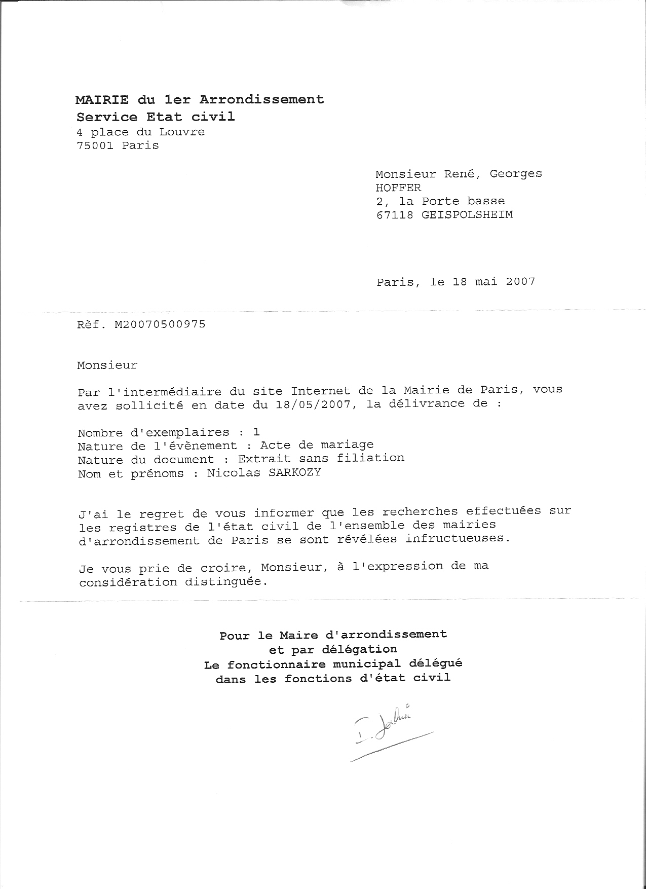

LE PATRONYME REEL de Nicolas SARKOZY est SARKÖZY de NAGY-BOCSA (Nicolas, Paul, Stéphane). Ce que confirme la Mairie de Paris sur l’extrait d’acte de naissance, délivré le 21 mai 2007.

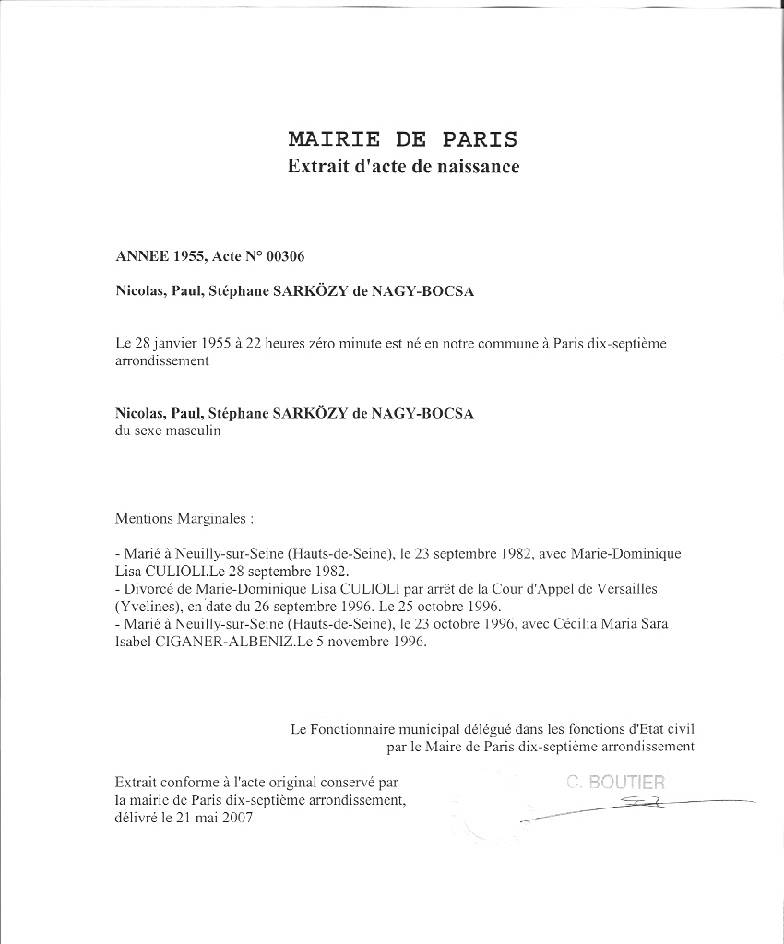

LE PATRONYME DE NICOLAS SARKOZY QUI APPARAIT AU JOURNAL OFFICIEL DE LA RF DU 1ER JANVIER 2006 – Texte 3 SUR 148, lors de sa nomination à l’Ordre National du Mérite.

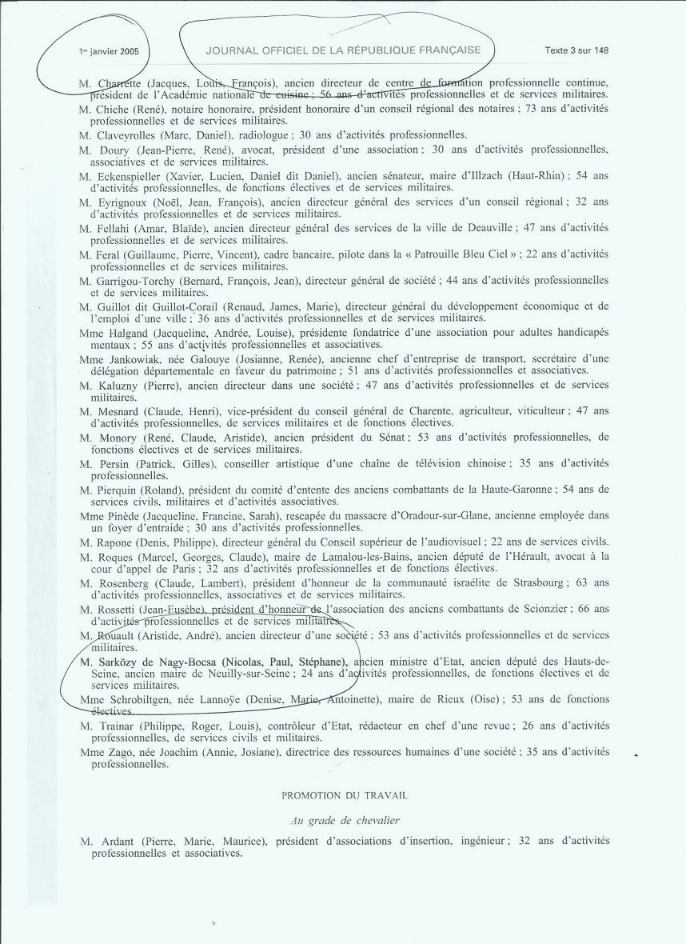

Le 2 août 2011 l’association Sos Justice & Droits de l’Homme a demandé à la Mairie du 17ème arrondissement de Paris de lui adresser copie de l’extrait de naissance de Monsieur Nicolas SARKOZY, et au lieu de nous répondre que Monsieur Nicolas SARKZOY était inconnu à la Mairie du 17ème arrondissement, nous avons reçu un extrait de naissance concernant le dénommé Nicolas SARKÖZY de NAGY-BOCSA qui n’a jamais été élu par le Peuple Français sous ce patronyme. Ce que vous pourrez vérifier par vous-même dans les courriers et extraits qui ont été adressés à l’association Sos Justice & Droits de l’Homme par la Mairie.

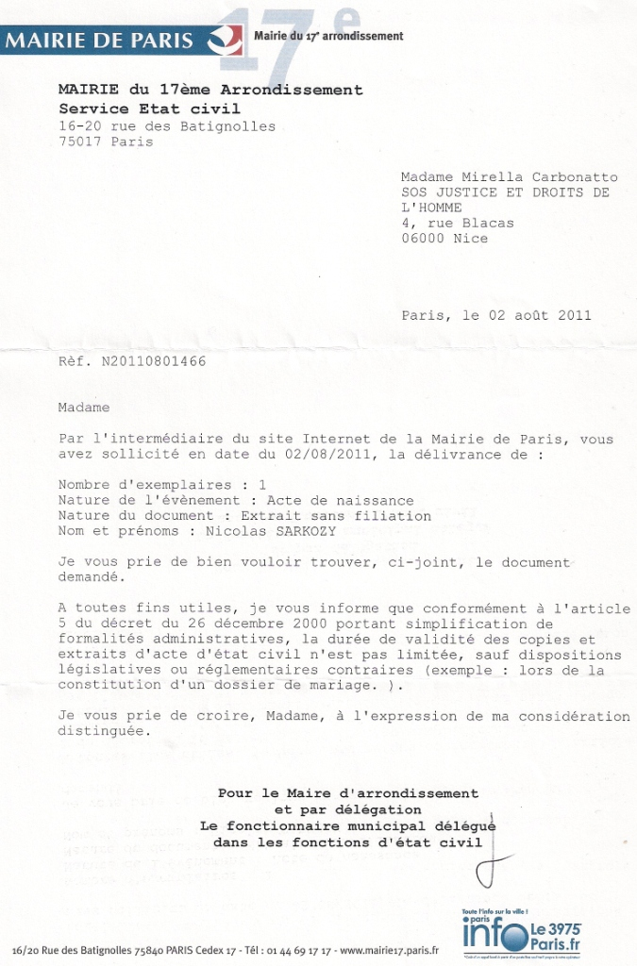

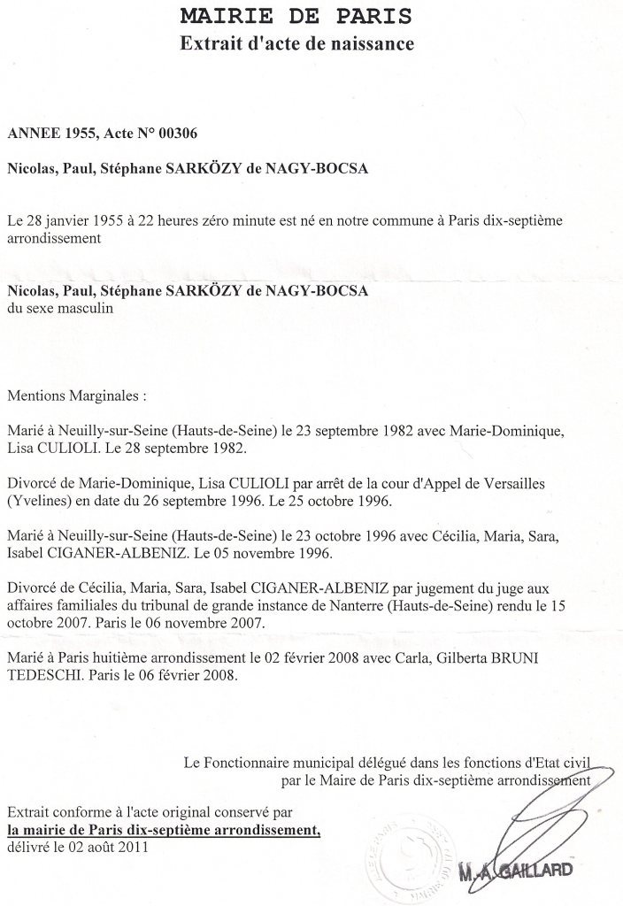

Le 3 août 2011, l’association Sos Justice & Droits de l’Homme a demandé un extrait de mariage sous le patronyme de Nicolas SARKÖZY de NAGY-BOCSA qui leur a été adressé par la Marie de Paris du 8ème arrondissement que vous trouverez ci-dessous.
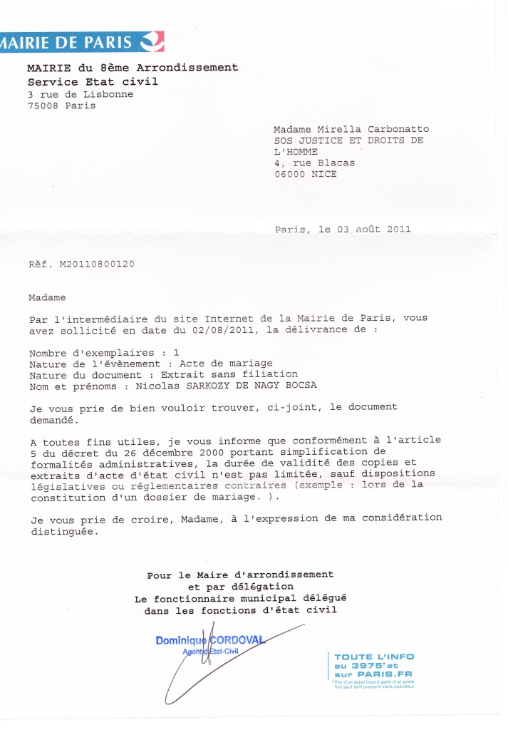

Vous remarquerez sur l’acte de mariage et bien que Nicolas SARKÖZY de NAGY-BOCSA se soit marié dans la clandestinité à l’Elysée, il est noté dans les mentions marginales : NEANT

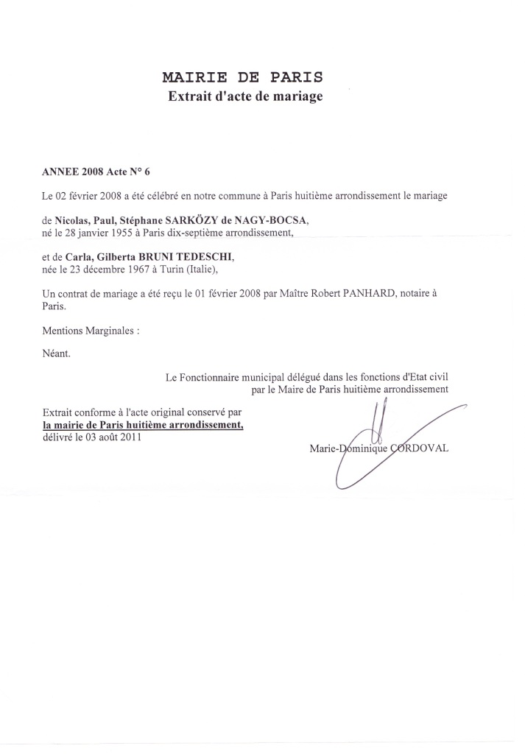
Pour la petite histoire, Le courrier qui nous a été adressé le 18 août 2011 par la Mairie de Paris du 17ème arrondissement pour nous indiquer que les demandes d’actes formulées par les professionnels et les administrations devaient se faire par voie postale avec l’expédition d’une enveloppe timbrée.
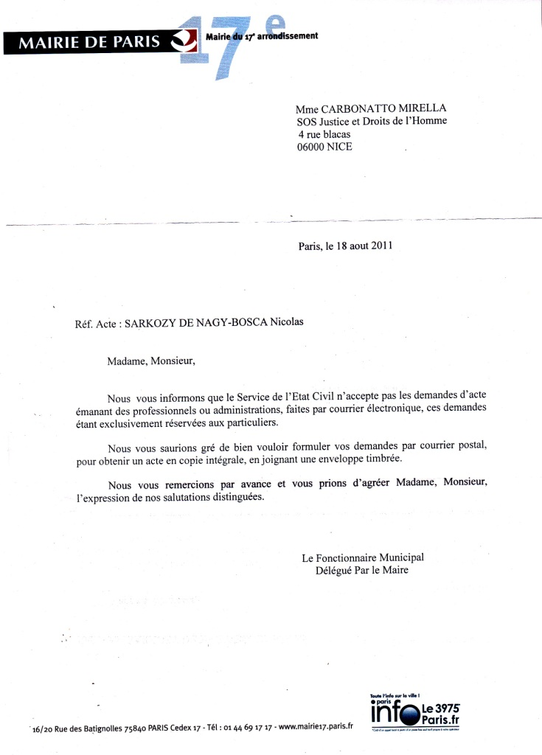
La France n’ayant donc pas de Président de la République régulièrement élu par le Peuple Français, sous son véritable patronyme, nous n’avons aucun Gouvernement légitimement élu et aucun ministre ne peut exercer aucune demande de mutation ou de promotion des magistrats sans que celles-ci ne soient parfaitement irrégulières.

Dans l’intérêt général des Peuples Français et Européens, du Trésor Public, des Députés et Sénateurs, du Parlement, des Armées et des Militaires, du CSM et des Magistrats qui sont les victimes d’escroqueries et des fraudes récurrentes organisées au sein même du Gouvernement et du Conseil Constitutionnel. Nous souhaitions vous indiquer que nous entendons mettre opposition dès à présent, à la réélection présidentielle, illégale et frauduleuse, de Monsieur « Nicolas SARKOZY » « qui est inconnu de toutes les maries des arrondissement de Paris, sous ce patronyme », le vrai patronyme de celui-ci, étant : Nicolas SARKÖZY de NAGY-BOCSA. Ce dernier patronyme qu’il s’est évertué à cacher durant de longues décennies, au Peuple Français, au Fisc, aux Magistrats dont ceux qui ont été chargés d’instruire des affaires sensibles le concernant, aux Militaires, aux Députés, aux Sénateurs et au Barreau de Paris.

Nous craignons donc que l’usage volontaire et alternatif des deux patronymes utilisés par Nicolas SARKÖZY de NAGY-BOCSA dit Nicolas SARKOZY, ne constitue une nouvelle manœuvre organisée par la caste mafieuse qui travaille dans l’ombre et dont il est le fidèle caniche, pour lui permettre de réaliser tous ses méfaits, en trompant le Peuple Français sur sa véritable identité civile, ainsi que pour tromper la religion des Juges et des Armées, pour lui permettre d’échapper à toute poursuite judiciaire ainsi que de se soustraire au Fisc.

Les conséquences de l’usage alternatif des deux patronymes utilisés par Nicolas SARKÖZY de NAGY-BOCSA dit Nicolas SARKOZY depuis quelques décennies et ce qu’il vous appartiendra de vérifier sur la base de nos arguments, et tant il est vrai que sa fausse signature n’a AUCUNE VALEUR JURIDIQUE, sont celles qu’il a utilisé un nom qui n’existe pas à l’état civil des Mairies des tous les arrondissement de Paris :

1 – pour tromper le Peuple français,
2 - pour tromper le Barreau de Paris, ledit Nicolas SARKOZY étant avocat. Ce qui est une circonstance aggravante des délits et crimes qu’il commet, celui-ci n’étant pas censé ignorer la Loi.
3 – pour échapper au fisc,
4 – pour tromper la religion des Juges et échapper aux poursuites judiciaires,
5 – pour faire muter et promouvoir les magistrats selon ses intérêts politiques,
6 – pour faire voter des lois notamment liberticides et édicter des décrets,
7 – pour modifier la Constitution,
8 – pour signer des contrats avec des entreprises commerciales et étrangères à la France, dont les laboratoires pharmaceutiques,
9 – pour lancer des guerres génocidaires contre des peuples innocents et ce, contre la volonté des français,
10 – pour détruire l'armée et toutes nos institutions y compris judiciaire, celles de la santé et de la Sécurité Sociale, et de l’éducation nationale,
11 - pour signer des accords avec l'ONU, l'OTAN, l'OMS et toutes les organisations satellitaires de l'ONU, dont les banques mondiales et européennes étrangères à la France,
10 – pour convoquer le Parlement en Congrès pour nous imposer le traité Liberticide de Lisbonne et autres joyeusetés,
11 – pour ruiner et endetter les Peuples Français et Européens afin d’enrichir ses amis banksters qui sont directement liés au Bildenberg Group et Bildenberg Group qui s’est permis d’élire à « huis clos », sans les voix des Peuples Européens et contre leur volonté, le Président de l’Europe Monsieur VON ROMPUY, réalisant ainsi un véritable coup d’état contre tous les peuples Souverains Européens,
12 – pour vendre l’or de la France et la rendre exsangue de tous revenus et richesses, pendant que les Français et les Européens sont exploités, réduits à l’esclavage moderne pour enrichir les Banksters Illuminati ou banquiers européens et internationaux,
13 – pour vendre le patrimoine de la France qui est dilapidé au profit des rapaces qui veillent consciencieusement à leurs précieux bénéfices.

Le tout se faisant dans l’ombre, l’ignorance ou les incessantes provocations des Peuples Français et Européens, tout en étant assuré de ne pas être poursuivi en Justice en pensant être protégé par son faux titre de Président de la République et par sa supposée immunité présidentielle, en signant tous ces actes sous un patronyme volontairement altéré et tronqué, celui de Nicolas SARKOZY qui n'existe pas à l'état civil des Maries de tous les arrondissements de Paris.

Si tous ces actes précités ne sont pas « TOUS DES FAUX EN ECRITURES PUBLIQUES » et ne constituent pas des escroqueries dirigées contre le Peuple Français et les Peuples Européens, et des crimes commis contre la Nation et la Paix Publique, on peut se demander ce que c'est ? Car sa fausse signature n'a aucune valeur juridique et tous les actes précités doivent par voie de conséquence être déclarés comme étant tous invalides.

1 - que Nicolas SARKÖZY de NAGY-BOCSA qui n'a pas été élu par le peuple Français et Nicolas SARKOZY étant inexistant auprès de l'état Civil des Mairies de tous les arrondissements de Paris, ne bénéficie d'aucune immunité présidentielle et qu'il ne peut prétendre de surcroît à bénéficier du titre de Président de la République ni de celui des Chefs des Armées.

2 - Qu'avec Nicolas SARKÖZY de NAGY-BOCSA nous avons, non seulement un imposteur à l'Elysée, mais il n'avait pas le pouvoir légitime de nommer un Premier Ministre qui a nommé des Ministres et un Gouvernent. Le gouvernement est donc dans sa totalité parfaitement illégitime et aucun Conseil des Ministres, ni Garde des Sceaux, ni Ministre des Armées et de l'Intérieur, ne peuvent avoir aucune autorité sur les Magistrats, l'Armée, les Forces de l'Ordre. Aucun Ministre de quelque Ministère que ce soit, n'est légitime. Nous avons donc un Gouvernement qui nous mène à la ruine et à la guerre, et qui n'est autre que purement et simplement VIRTUEL !

3 - Que toutes les mutations ou promotions de Magistrats qui ont effectuées depuis mai 2007 à nos jours sont invalides, car sa fausse signature n'a aucune valeur juridique. Les procureurs ou les magistrats du siège qui ont été nommés ou promus durant cette période ne pouvant pas prétendre à la légitimité de leurs mutations ou de leurs promotions. Les publications au Journal Officiel de la République doivent être invalidées

Le fait d’avoir utilisé un nom tronqué et falsifié, celui de Nicolas SARKOZY au lieu de Nicolas SARKÖZY de NAGY-BOCSA dit Nicolas SARKOZY, emportent les autres conséquences suivantes pour la Peuple Français et la France, à savoir :

4 - Que toutes les promotions à la légion d'honneur sont invalides, car sa fausse signature n'a aucune valeur juridique et les publications au Journal Officiel doivent être invalidées.

5 - Que la convocation du Parlement en Congrès pour nous imposer le Traité liberticide de Lisbonne, et les autres convocations du Congrès sous le règne de SARKOZY, soit depuis mai 2007, SONT INVALIDES. Car sa fausse signature n'a aucune valeur juridique !

Les réunions du Congrès du Parlement
http://www.assemblee-nationale.fr/connaissance/congres.asp
- Congrès du 4 février 2008 : Adoption du projet de loi constitutionnelle modifiant le titre XV de la Constitution ayant pour objet de rendre possible la ratification du traité de Lisbonne.
Compte rendu analytique - Compte rendu intégral - Scrutin
- Congrès du 21 juillet 2008 : Adoption du projet de loi constitutionnelle de modernisation des institutions de la Ve République ayant pour objet une réforme d'ensemble de ces institutions.
Compte rendu analytique - Compte rendu intégral - Scrutin
- Congrès du 22 juin 2009 : Modification du Règlement du Congrès - Déclaration du Président de la République
Compte rendu intégral : 1ère séance - 2ème séance
Par voie de conséquence nous n'avons aucune Constitution Européenne ni Traité de Lisbonne et ni Europe, et tout doit être invalidé, car sa fausse signature n'a aucune valeur juridique !

6 - Que toutes les lois y compris liberticides qui ont été votées, les arrêtés, les décrets, les ordonnances qui ont été rendus depuis mai 2007 sont invalides, car sa fausse signature n'a aucune valeur juridique ! Toutes les publications au Journal Officiel de la République doivent être invalidées depuis mai 2007.

7 - Que Nicolas SARKÖZY de NAGY-BOCSA qui n'a pas été élu par le Peuple Français et qui ne bénéficie d'aucune immunité présidentielle et qui ne peut prétendre au titre de Président de la République n'est pas le Chef des Armées, qu'il n'avait donc pas le Droit légitime de détruire l'armée, de la remettre entre les mains de forces ennemies de la France, soit de l'OTAN, et qu'il avait encore moins le Droit d'envoyer l'armée Française faire la guerre en Afghanistan, en Lybie ou ailleurs pour tuer des innocents au soi-disant NOM du PEUPLE Français. Ce qui constitue un crime de génocide et des crimes commis contre la Nation.

Section 1 : Des atteintes à la sécurité des forces armées et aux zones protégées intéressant la défense nationale

Section 1 : De la livraison de tout ou partie du territoire national, de forces armées ou de matériel à une puissance étrangère
Section 2 : Des intelligences avec une puissance étrangère
Section 3 : De la livraison d'informations à une puissance étrangère

8 - Que tous les contrats liants la France et accords passés avec l'ONU, l'OTAN, l'OMS et toutes les organisations satellitaires de l'ONU, avec les Laboratoires pharmaceutiques, les entreprises et les banques étrangères mondiales ou européennes, etc... sont invalides. Car sa fausse signature n'a aucune valeur juridique !

9 - Que toutes les modifications de la Constitution faites par Sarkozy depuis mai 2007 sont invalides. Car sa fausse signature n'a aucune valeur juridique !

Et ce, à condition que la Constitution française existe, la séparation des Pouvoirs de l'état entre le pouvoir législatif (le pouvoir des juges) et le pouvoir exécutif (le pouvoir des politiques) n'étant qu'un mythe de plus, car elle n’a jamais existée en France, ce qui est une cause d'absence de Constitution selon la Déclaration des Droits et du Citoyen du 26 août 1789 qui est annexée à la Constitution du 3 juin 1958 et qui vise dans son article:

XVI
Toute Société dans laquelle la garantie des droits n’est pas assurée, ni la séparation des pouvoirs déterminée, n’a point de Constitution.

Dans ce sens nous nous demandons à quoi sert le Conseil Constitutionnel qui légifère sur une Constitution française qui n'existe pas ? Et à quoi cela sert-il de poser des QPC ou des Questions prioritaires de Constitutionnalité quand nous n’avons pas de Constitution Française ? Surtout que le Conseil Constitutionnel s’est rendu complice des escroqueries perpétrées à l’encontre des Peuples Français et Européens, en validant l’élection frauduleuse de Nicolas SARKZOY qui n’existe dans aucune Mairie des arrondissements de de Paris.

La virtualité d’une Constitution qui nous permet de mieux comprendre pourquoi tous ces escrocs et criminels peuvent se permettre de modifier la Constitution quand bon leur semble, dans la mesure où elle n’existe pas !

Par extension, si nous n'avons pas de Constitution, nous n'avons aucun Gouvernement légitime, sauf un Gouvernement de Fait, nous n'avons pas de Parlement ni de Conseil Constitutionnel, et encore moins de REPUBLIQUE. Le seul statut que nous puissions reconnaître à la France est donc exclusivement celui de la MONARCHIE.

Les motifs pénaux qui pourraient être invoqués à l'encontre de Nicolas SARKÖZY de NAGY-BOCSA qui ne bénéficie d’aucun titre de Président de la République ni de celui de Chef des Armées, sauf à les avoir usurpés et pour ne pas avoir été élu par le Peuple Français.
Il ne bénéficie donc pas à ces titres d'aucune immunité présidentielle et peut être poursuivi aux motifs de : Faux en écritures publiques, Usage de faux en écritures publiques, et complicités – Escroqueries dirigées contre le Peuple Français - Crimes commis contre la Nation – Crimes commis contre l’Humanité - Génocide financier de la France, etc...

A présent ledit SARKOZY se prépare avec ses sbires à faire ratifier le nouveau Traité européen sans l'avis des Français en violation de la Déclaration des Droits de l'Homme et du Citoyen du 26 août 1789

Article III de la Déclaration des Droits de l'Homme et du Citoyen du 26 août 1789

Article III

Le principe de toute souveraineté réside essentiellement dans la nation. Nul corps, nul individu ne peut exercer d’autorité qui n’en émane expressément.

Nous n'avons donc aucun Président de la République, ni de Gouver-MENT, ni de Ministères, ni de Parle-MENT, ni de Constitution et l'unique République "de fait" que nous puissions avoir, c'est celle de l'arrêt Public maçonnique qui œuvre contre tous les citoyens français au profit de leurs élites Illuminati et de leurs caniches.

Nicolas SARKÖZY de NAGY-BOCSA dit Nicolas SARKOZY qui s'est fait élire sous un nom d'emprunt altéré et tronqué de surcroît, et ce avec la complicité du Conseil Constitutionnel et celle de Mme Michelle ALLIOT-MARIE qui lui en a donné les moyens en modifiant les conditions d'inscription aux élections présidentielles de 2007, en acceptant que les candidats puissent se présenter sous un nom d'emprunt et ce en violation :

LES TEXTES DE LOI
A - de la Loi sur les noms et les prénoms, du 6 fructidor an II du 23 août 1794,
B – du Code Pénal - Article 433-19 et suivants

Article 433-19

Modifié par Ordonnance n°2000-916 du 19 septembre 2000 - art. 3 (V) JORF 22 septembre 2000 en vigueur le 1er janvier 2002

Est puni de six mois d'emprisonnement et de 7500 euros d'amende le fait, dans un acte public ou authentique ou dans un document administratif destiné à l'autorité publique et hors les cas où la réglementation en vigueur autorise à souscrire ces actes ou documents sous un état civil d'emprunt :

1° De prendre un nom ou un accessoire du nom autre que celui assigné par l'état civil ;

2° De changer, altérer ou modifier le nom ou l'accessoire du nom assigné par l'état civil.

Codifié par:

Loi 92-686 1992-07-22
http://www.legifrance.gouv.fr/affichCodeArticle.do;jsessionid=566E247B8A40F90596CC9006EE59F04D.tpdjo02v_2?idArticle=LEGIARTI000006418587&cidTexte=LEGITEXT000006070719&dateTexte=20120212

C - du Code Pénal dans sa partie Législative
LIVRE IV – portant sur Les crimes et délits contre la nation, l’État et la paix publique.
TITRE I - Des atteintes aux intérêts fondamentaux de la nation - Code pénal

Partie législative

LIVRE IV : Des crimes et délits contre la nation, l'Etat et la paix publique

TITRE Ier : Des atteintes aux intérêts fondamentaux de la nation

TITRE Ier : Des atteintes aux intérêts fondamentaux de la nation

Article 410-1

Les intérêts fondamentaux de la nation s'entendent au sens du présent titre de son indépendance, de l'intégrité de son territoire, de sa sécurité, de la forme républicaine de ses institutions, des moyens de sa défense et de sa diplomatie, de la sauvegarde de sa population en France et à l'étranger, de l'équilibre de son milieu naturel et de son environnement et des éléments essentiels de son potentiel scientifique et économique et de son patrimoine culturel.

CHAPITRE Ier : De la trahison et de l'espionnage

CHAPITRE II : Des autres atteintes aux institutions de la République ou à l'intégrité du territoire national

CHAPITRE III : Des autres atteintes à la défense nationale

CHAPITRE IV : Dispositions particulières

Les textes complets sur le Code pénal - Partie législative - Section 1 : http://www.legifrance.gouv.fr/jopdf/common/jo_pdf.jsp?numJO=0&dateJO=19920723&pageDebut=09893&pageFin=&pageCourante=09894
Version consolidée au 3 février 2012

Section 1 : Des atteintes à la sécurité des forces armées et aux zones protégées intéressant la défense nationale

Section 1 : De la livraison de tout ou partie du territoire national, de forces armées ou de matériel à une puissance étrangère

Section 2 : Des intelligences avec une puissance étrangère

Section 3 : De la livraison d'informations à une puissance étrangère

Section 4 : Du sabotage

Section 5 : De la fourniture de fausses informations

Section 6 : De la provocation aux crimes prévus au présent chapitre

http://www.legifrance.gouv.fr/affichCode.do;jsessionid=566E247B8A40F90596CC9006EE59F04D.tpdjo02v_2?idSectionTA=LEGISCTA000006149841&cidTexte=LEGITEXT000006070719&dateTexte=20090620

D - Infraction à l’Article 63 du Code civil – Sur l’obligation de la publication des bans de mariage - Sarkozy s'étant marié dans la clandestinité à l'Elysée pour éviter de produire publiquement son vrai patronyme et que personne ne puisse s'opposer à son mariage. La publication des bans est une procédure ayant pour utilité de rendre publique l'imminence d'un mariage, et ainsi de veiller à ce que personne ne s’y oppose.
Quelle excellente idée que celle d'emprunter un nom d'emprunt falsifié et altéré de surcroît pour tromper le barreau de Paris, ledit Nicolas SARKOZY étant avocat, pour tromper le peuple français, échapper au fisc et aux poursuites judiciaires, modifier la constitution, signer des contrats avec des entreprises commerciales et étrangères à la France, avec les laboratoires pharmaceutiques, lancer des guerres contre la volonté des français, détruire l'armée et toutes nos institutions y compris judiciaire, signer des accords avec l'ONU, l'OTAN, l'OMS et toutes les organisations satellitaires de l'ONU, dont les banques mondiales étrangères à la France en étant assuré de ne pas être poursuivi en signant tous ces actes sous un faux nom celui de Nicolas SARKOZY qui n'existe pas à l'état civil de la Mairie de Paris - 17ème arrondissement. Si ce ne sont donc pas, TOUS, des faux en écritures publiques on peut se demander ce que c'est, n'est-ce pas, car sa fausse signature n'a aucune valeur juridique !

Nous nous demandons parfois si les français comprennent bien ce que cela veut dire que de se faire élire sous un nom d'emprunt qui plus est tronqué, altéré et falsifié, le tréma ayant été supprimé de patronyme SARKÖZY falsifié en SARKOZY, son vrai patronyme étant celui-ci de : Nicolas SARKÖZY de NAGY-BOCSA.

1 - Sur la Loi sur les noms et les prénoms, du 6 fructidor an II du 23 août 1794

Loi sur les NOMS et les PRENOMS - LOI du 6 fructidor an II (du 23 août 1794)
Cette loi a créé le principe d'immutabilité du nom de famille qui, sous l'ancien régime, n'était qu'un nom d'usage.

Loi extraite de la Collection complète des lois, décrets, ordonnances, règlemens, avis du Conseil d'Etat de 1788 à 1830 inclusivement, par ordre chronologique, dont la compilation est accessible sur Internet par ce lien :
Le fac-similé se trouve à l'adresse suivante, numérisé par Google :
http://books.google.fr/books?id=eUcUAAAAYAAJ&printsec=titlepage&source=gbs_summary_r&cad=0#PRA6-PA33,M1 (page 252 et 253 du document) où il peut aussi être téléchargé au format pdf.
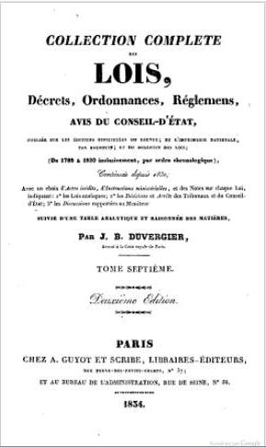

Textes de la Loi du 6 Fructidor an II du 23 août 1794
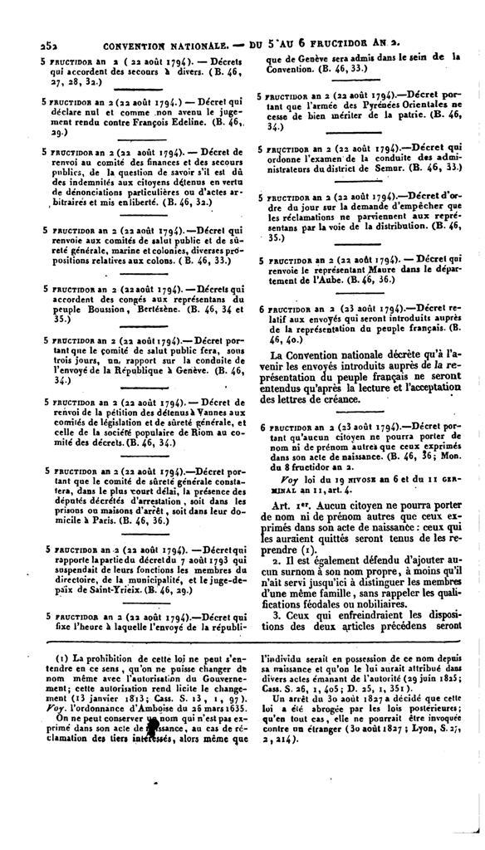
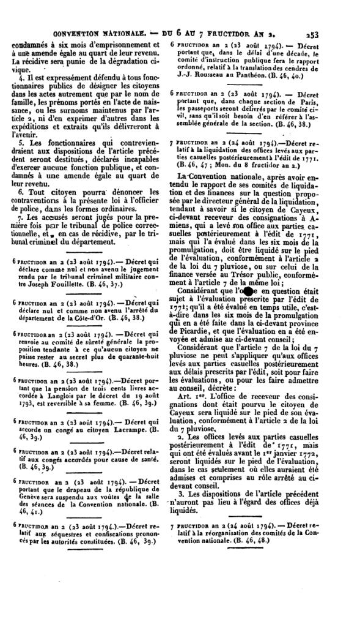

Une plainte avec constitution de partie civile a été déposée auprès de Monsieur le doyen des juges "d'instruction" siègeant par devant le tribunal de grande instance de Paris par Monsieur René Hoffer le 22 Juin 2007 et plainte qui est accessible sur le net, par le lien ci-dessous.
Plainte déposée et antécédent judiciaire ouvert par Monsieur René Hoffer le 22 juin 2007
http://www.dossiers-sos-justice.com/media/00/00/884118465.PDF
Vu tous les éléments qui précèdent et le Peuple Français payant sur ses propres deniers pour qu’une bonne et humaine justice soit rendue en France, nous demandons à tous les magistrats de France de ne pas l’abandonner, de ne pas abandonner leurs postes pour des mutations et promotions qui sont abusives et illégitimes pour éviter de les valider, et de rester à leurs postes tant que cette plainte n’aura pas été instruite.

Du reste, Monsieur Nicolas SARKÖZY de NAGY-BOCSA dit Nicolas SARKOZY ne pouvant prétendre à un titre de Président de la République et ne bénéficiant d’aucune immunité Présidentielle, il suffira de constater les infractions commises pour le faire interpeller et le faire incarcérer dans les meilleurs délais dans l’intérêt général du Peuple Français.

L’association Sos Justice & Droits de l’Homme ayant saisi le Parquet de Nice, le 9 février 2012, d’une plainte dirigée à l’encontre de Monsieur Nicolas SARKÖZY de NAGY-BOCSA et de ses complices, aux motifs de :

Faux en écritures publiques - Usage de faux en écritures publiques et complicités – Escroqueries dirigées contre le Peuple Français - Crimes commis contre la Nation – Crimes commis contre l’Humanité – Génocide financier de la France

Vous trouverez en pièces jointes les éléments suivants :
LES ACTES
Plainte Parquet de Nice du 9 février 2012 - Election illégale de Sarkozy.pdf
http://www.dossiers-sos-justice.com/media/02/00/2391453975.pdf
Lettre RAR Parquet de Nice du 14-02-2011 - demande de jonctions des instances.pdf
http://www.dossiers-sos-justice.com/media/01/00/2369664375.pdf
Election illégale de Sarkozy - Mémoire de Pièces du 16 février 2012- Lois et preuves.pdf
http://www.dossiers-sos-justice.com/media/01/02/2500253830.pdf
Lettre d'accompagnement du mémoire du 16 février 2012.pdf
http://www.dossiers-sos-justice.com/media/01/01/2592341658.pdf
Complément au mémoire du 16 février 2012 - du 15 mars 2012.pdf
http://www.dossiers-sos-justice.com/media/00/00/1919400162.pdf
Lettre d'accompagnement du 2ème mémoire du 15 mars 2012.pdf
http://www.dossiers-sos-justice.com/media/02/01/4016968808.pdf
LES PIECES COMPLEMENTAIRES
Nicolas SARKOZY inconnu des Mairies de Paris.pdf
http://www.dossiers-sos-justice.com/media/02/02/2926086301.pdf
DECLARATIONS MENSONGERES DE NICOLAS SARKOZY et DU CONSEIL CONSTITUTIONNEL
PUBLICATIONS AU JOURNAL OFFICIEL
Déclaration patrimoniale de NS du 17 mars 2007.pdf
http://www.dossiers-sos-justice.com/media/00/00/2401111784.pdf
Proclamation du Conseil Constitutionnel de l'élection de Sarkozy du 11 mai 2007.pdf
http://www.dossiers-sos-justice.com/media/02/00/3479409954.pdf
Modification de la Constitution - Traité de Lisbonne.pdf
http://www.dossiers-sos-justice.com/media/02/00/3895807538.pdf
Extrait de la Publication au JO du Traité de Lisbonne sous Sarkozy le 2 décembre 2009.pdf
http://www.dossiers-sos-justice.com/media/00/01/1312865930.pdf
Mémentos des Candidats aux élections législatives, cantonales et sénatoriales.
Mémentos fournis par le Conseil Constitutionnel qui autorise les candidats et leurs remplaçants à se présenter aux élections sous un nom d'usage.
Extrait du mémento élections législatives de 2007.pdf
http://www.dossiers-sos-justice.com/media/00/01/1942056412.pdf
Extrait mémento des candidats - Elections cantonales mars 2011.pdf
http://www.dossiers-sos-justice.com/media/00/01/1942056412.pdf
Extrait mémento des candidats - Elections sénatoriales 25 septembre 2011.pdf
http://www.dossiers-sos-justice.com/media/02/00/3796763095.pdf
Comptant sur vos extrêmes diligences et sur votre sens du Devoir et de l’équité, et dans l’espoir que le Peuple Français sera entendu,

Nous vous souhaitons bonne réception des présentes et vous prions d’agréer Monsieur le Procureur de la République, l’expression de nos sincères et meilleures salutations.

Signature
Nom et prénom

